**ТЕСТЫ К ЛАБОРАТОРНОЙ РАБОТЕ №3**

**ВАРИАНТ №2**

*Стрижак Вероника., гр. 351001*

Тестовые наборы

1. **Файл «input.txt»**

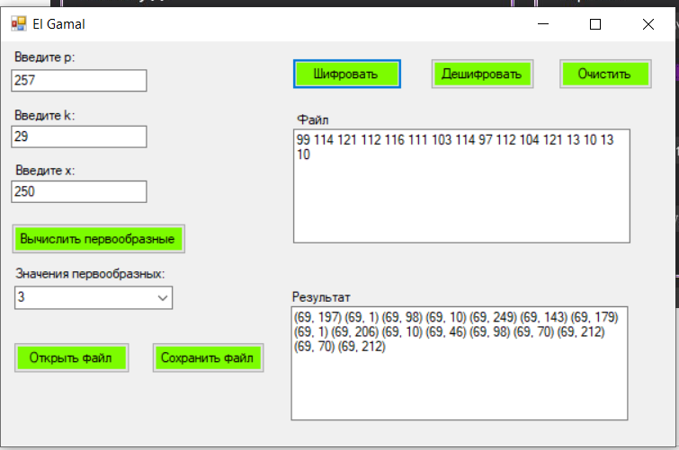 **Выходной файл**: output.txt

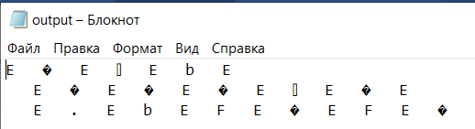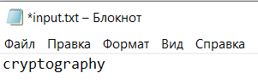

Рис.1.1 Шифрование

Рис 1.2 Дешифрование

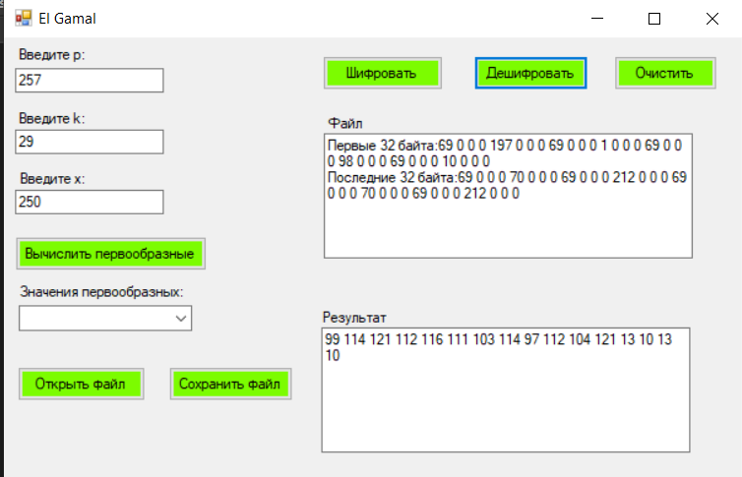

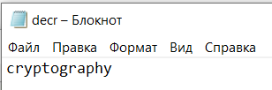

1. **Файл картинка тест.jpg**

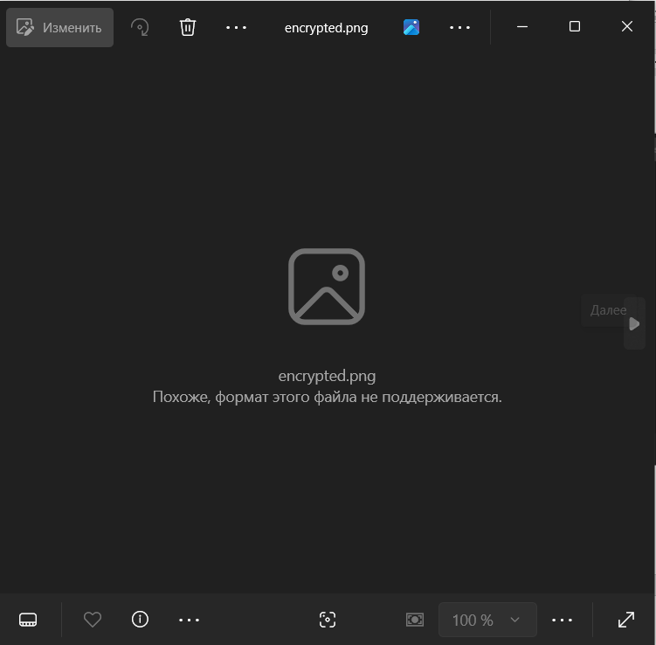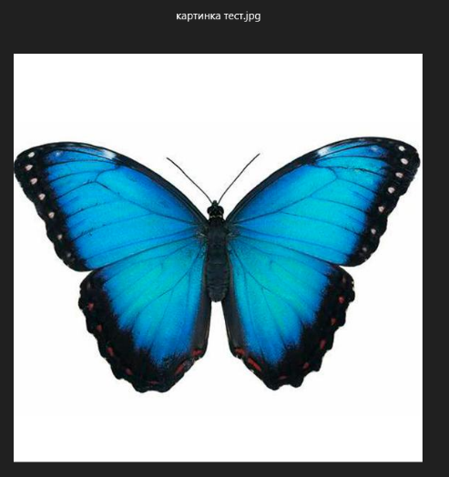

Рис 2.1 Шифрование

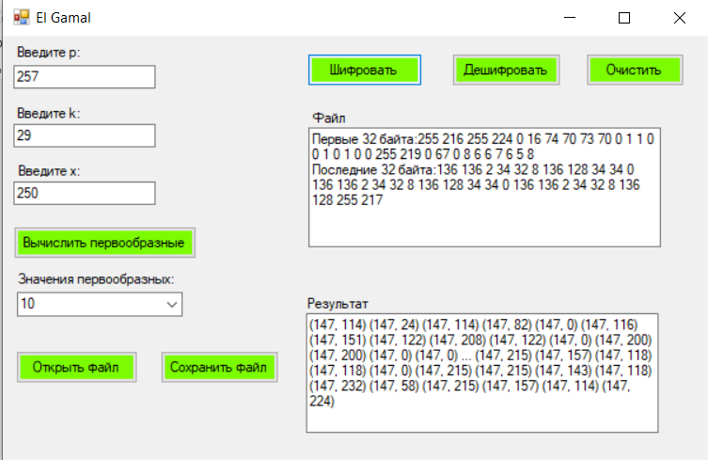

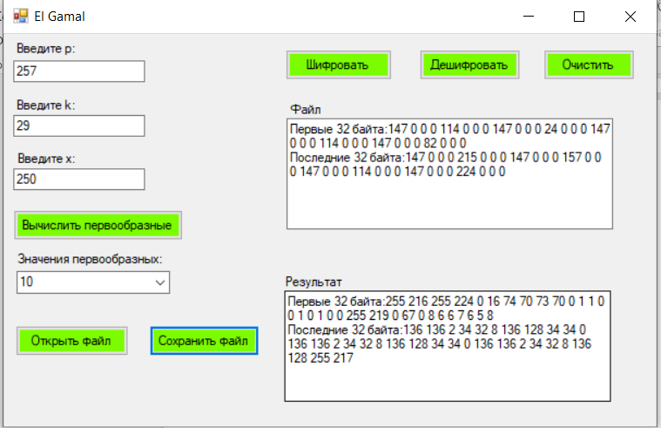Рис 2.2 дешифрование

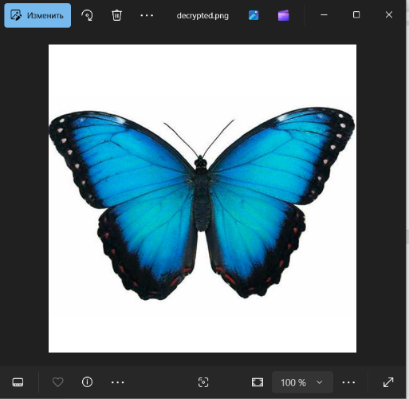

1. **Файл videoInput.mp4**

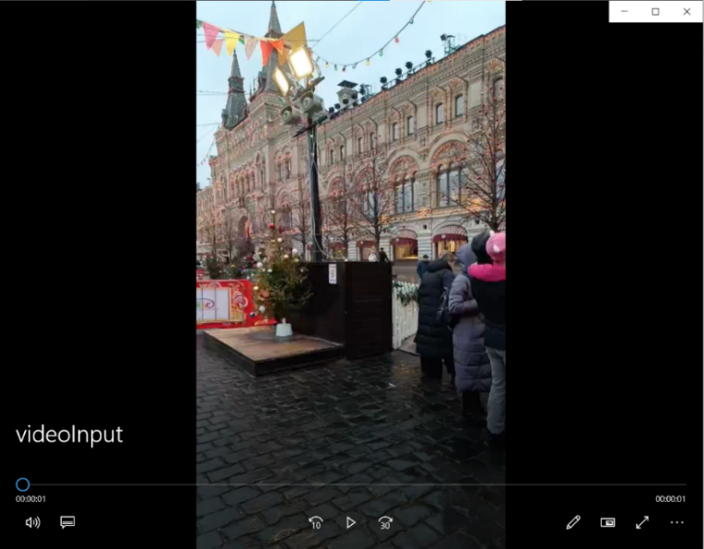

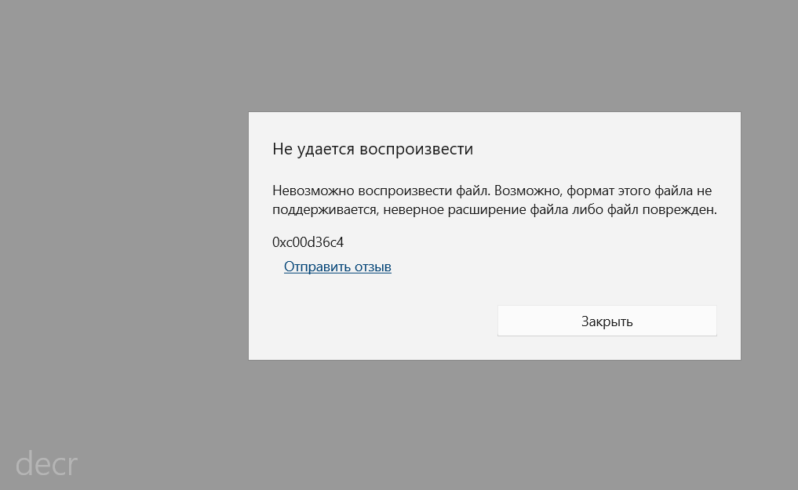

Рис 3.1 Шифрование

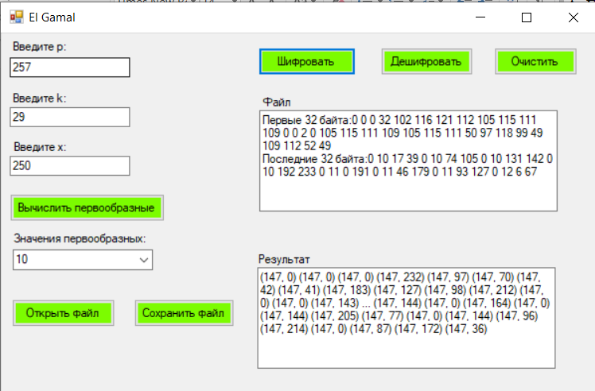

Рис 3.2 Дешифрование

